DATOS PERSONALES DE PABLO

Niveau : 3ème

Outils : Tapas de juegos Angeles Palomino édition Ellipses
(document à la fin)

Objectifs : - Réviser le Présent de l'Indicatif

(llamarse - medir (i) - tener (ie) - ser - pesar - vivir - correr - practicar - escuchar)

- Construction de Gustar

- Pronoms interrogatifs

- Savoir se présenter et/ou présenter quelqu'un.

Exercices :

1) Presenta a Pablo (por escrito) y utiliza los verbos :

llamarse - ir - medir - tener - pesar - practicar y Gustar...

2) A ti te toca : preséntate a imitación de Pablo.

3) Conjuguer les verbes (qu'on n’aurait pas eu le temps d'écrire sur le cahier)

4) Les cahiers fermés : leur demander de se poser des questions et d'y apporter
des réponses. Exercice de mémorisation à faire en fin de cours.

Choix du document :
C'est la deuxième séance avec les classes de 3ème et je ne perds pas de vue mon objectif principal qui est de les mettre en confiance et de les divertir. Il s'agit là d'un document très riche d'un point de vue linguistique. Il permettra de faire le point sur des règles oubliées ou mal apprises. Mais c'est aussi pour moi, le moyen de "les tester".

Démarche pédagogique

- Le document est disponible dans le petit livre Tapas de juegos de Angeles Palomino édition Ellipses

- Pour faciliter la démarche, j'ai numéroté les différentes rubriques. (1- NOMBRE, 2 - APELLIDOS...)

Première étape : exercice très rapide qui ne doit pas durer plus de 5 minutes.

Après leur avoir distribué le document, je leur demande de prendre un feutre ou un Stabylo (je leur avais demandé d'en apporter!) et de mettre en relation les différentes rubriques. Je leur donne l'exemple suivant : 1-NOMBRE ® Pablo. Ils doivent colorier les paires de la même couleur.

Bien entendu, on entendra certains élèves dire: Madame, ça veut dire quoi."...". Il s'agira de leur préciser qu'ils trouveront la réponse par déduction.

Deuxième étape : le questionnement.

Leur demander de se poser des questions en partant des rubriques numérotées (cette étape servira de correction à l'exercice précédent.) et d'y apporter une réponse à partir du repérage qu'ils ont fait. Là encore, je donne un exemple que j'écris au tableau :

¿Cuál es el nombre de este personaje? Su nombre es...

Pour chacune des rubriques, j’ai imaginé une "banque de phrases". Je me sers de ce que les élèves me disent pour reformuler leurs idées et introduire les verbes au présent.

1-2 NOMBRE / APELLIDOS : les élèves disent "el personaje es...", "el nombre del personaje es...", "sus apellidos son..." Je leur demande s'ils ne connaissent pas un autre verbe ou une autre formulation. Je dis et j'écris (si la réponse ne vient pas):

El chico se llama...et je demande qu'on me complète la phrase.

Là, j'en profite pour leur demander « y vosotros, ¿cómo os llamáis? » et faire un rappel de cette conjugaison (que j'écris au tableau).

3- FECHA DE NACIMIENTO : cette rubrique peut freiner la participation à cause du gros chiffre: 1988. Si aucun élève ne formule la question ¿cuál es su fecha de nacimiento? on peut passer par un moyen détourné ¿Cuántos años tiene Pablo?

Pour les aider si un élève dit ¿cuál es su fecha de nacimiento? moi, je renchéris et je dis ¿Cuándo nació?.
J'écris alors au tableau : Nació el...; entonces, tiene...

(Pour une classe de 3ème, il n'est jamais trop tôt pour introduire le passé. Je leur dis simplement que c'est un temps que nous allons découvrir et j'en demande une traduction si c'est nécessaire. )

4- DOMICILIO : aucun problème majeur. Si la consigne est comprise, on obtiendra tout naturellement ¿dónde vive? et la réponse adéquate. Ici, le professeur peut en profiter pour faire un bref rappel de la conjugaison de VIVIR.

Mais là encore, on peut rebondir : Barcelona : ¿dónde se sitúa? ¿en Francia? Selon le niveau de classe, on peut d'ores et déjà introduire la restriction : No se sitúa en Francia sino que se sitúa en España et évidemment envoyer un élève la situer sur la carte d'Espagne.

On peut aussi leur demander la nationalité de ce garçon : español y barcelonés et revoir la règle de l'accentuation en espagnol.

5- OJOS : revoir les couleurs principales. Pas de problème particulier. Pablo tiene...

6- ESTATURA : Une nouvelle fois, il y a fort à parier pour que les élèves formulent la question suivante : ¿cuál es la estatura de Pablo ?. Reconnaissons-le, il s'agit d'un mal dit. Alors, je le leur dis et je précise que cette formulation ne se dit pas en espagnol. Si besoin est, je la traduis. Et là, évidemment, on obtient (en français) : Combien mesure-t-il? La plupart auront oublié ce mot, je leur donne en précisant qu'il s'affaiblit. Je rappelle la règle de l'affaiblissement et j'écris
Mide... metro...

7- PESO: Pas de problème particulier. Rappel des verbes du premier groupe sans irrégularités du type PESAR. A ce stade du cours, on peut se livrer à un petit exercice de repérage et leur demander de trouver 1 autre verbe qui se conjugue comme PESAR. Les plus attentifs trouveront ESCUCHAR.

8- PELO : leur rappeler qu'en espagnol il y a une nuance entre PELO et PELOS.

9- MASCOTAS : Tiene ... que se llama...

10- DEPORTES FAVORITOS : à partir de cette rubrique, on va subtilement introduire la construction de GUSTAR. Par le biais de la reformulation, le professeur peut écrire au tableau :

A él le gusta … (la natación)

A él le gustan .....( sus deportes favoritos.)

11-OTRAS AFICIONES : réemployer la construction de GUSTAR.

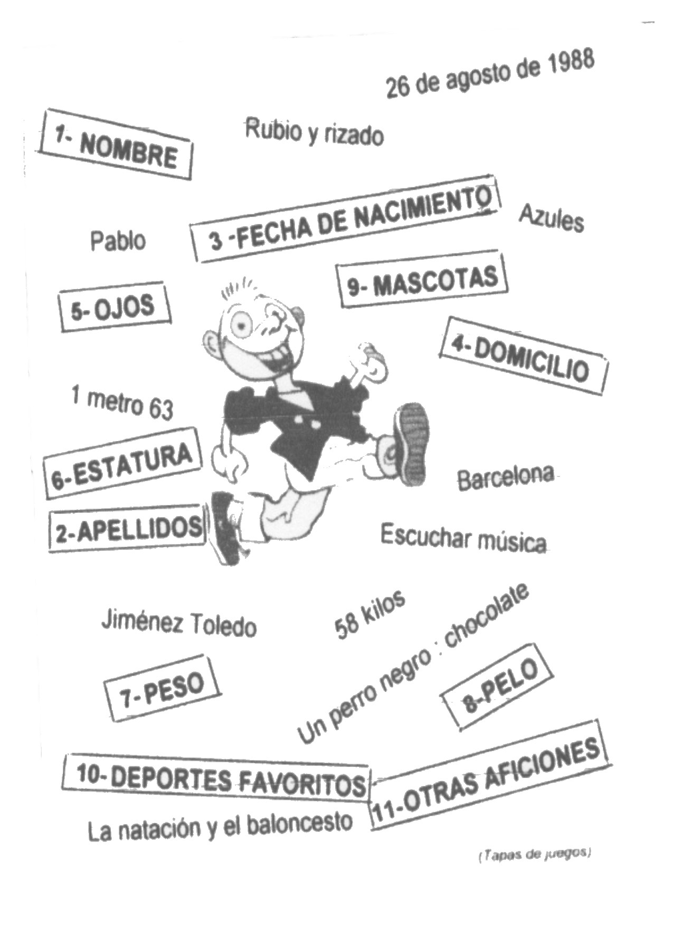
On pourrait développer à l'envie les différentes rubriques et y passer beaucoup plus de temps. Ce document est tellement riche qu'il nous permettrait de tout revoir : les mois, les couleurs, les chiffres, les différents types de sport... Mais il faut aller vite et ne pas les ennuyer. De plus, aussi facile soit-il, ce document n'est pas forcément à la portée de tous les élèves. En effet, il n'y a pas de phrases. Du coup, ils ne peuvent pas s'y appuyer. Enfin , pour chacune des rubriques, il faut leur poser des questions les concernant et les obliger à employer le YO. Interroger 2 ou 3 élèves pour chacune d'elles peut nous ralentir mais semble nécessaire si on envisage de leur soumettre l'exercice n°2.

